МУНИЦИПАЛЬНОЕ БЮДЖЕТНОЕ ОБРАЗОВАТЕЛЬНОЕ УЧРЕЖДЕНИЕ ДОПОЛНИТЕЛЬНОГО ОБРАЗОВАНИЯ
ЦЕНТР ДЕТСКОГО ТВОРЧЕСТВА МР КУГАРЧИНСКИЙ РАЙОН
РЕСПУБЛИКИ БАШКОРТОСТАН

МАСТЕР-КЛАСС
на тему:
«Кукла-шкатулка»
в технике папье-маше

Подготовила: Сайфуллина Айгуль Абдрашитовна

педагог дополнительного образования

МБОУ ДОД ЦДТ

с. Мраково 2021 год

Назначение: предлагаем вам попробовать себя в творчестве и в дальнейшем своими руками сделать замечательную подарочную шкатулку, скрытую внутри куклы;
куклу красиво одетую любят не только все девочки, но и взрослые. Для детей кукла является игрушкой, а взрослым эти игрушки доставляют радость, вызывают добрую улыбку. А мы украшаем не только куклы, но и изготавливаем шкатулки.
Цели: Познакомить с изготовлением куклы-шкатулки в технике папье-маше. Использовать некоторые технические приёмы в создании любой поделки, картины, сувенира ит.д. Повышение мастерства в процессе активного общения по освоению техники «Папье-маше".
Задачи:
1. Изучить технологическую последовательность и трудовые приемы изготовления куклы - шкатулки.
2. Развить творческие способности, пространственное воображение.
3. Воспитать мотивы труда, аккуратность, эстетический вкус.

Тема мастер-класса:
«Кукла-шкатулка» в тех-ке папье-маше.

Существует основные этапы работы:
1.Эскиз куклы.
2. Изготовление головы.
3.Изготовление самого каркаса (туловище-шкатулка)

Материал и инструменты для куклы-шкатулки:
1. воздушный шар.
2. туалетная бумага (бум.салфетки), газета.
3. мучной клейстер.
4. кисти широкие, тонкие.
5. проволока (алюминиевая, медная) толщиной около 2мм (для тела) и 1мм (для рук).
6. кусачки (пассатижи).
7. бумажный скотч.
8. пищевая фольга.
9. нитки (ирис).
10. тюль с узорами.
11. паста для лепки (затвердевание на воздухе), т.е. глина.
12. наждачная бумага.
13. для росписи лица краски, можно гелиевые ручки, пастель сухая для румян.
14. пряжа для волос с книжкой для определения длины прядей.
15. белая краска (на водной основе, акрил),
краска под основной цвет шкатулки ,
краска третья - для выделения рельефного узора.
16. клей титан или момент прозрачный.
17. небольшой кусок картона – подставка.
Для создания данной работы понадобиться 4 дня по 2 занятия. Мои девочки 3-4 класса справились с этой работой на удивление быстро, качественно и с удовольствием!

Работать мы будем с мучным клейстером, поэтому необходимо знать рецепт.

В кастрюльку с толстым дном всыпьте стакан муки (пшеничной или ржаной). Добавьте такое же количество воды и тщательно перемешайте венчиком. Далее постепенно введите еще два стакана воды, размешивая массу до тех пор, пока не разобьются комочки. Поставьте емкость на огонь, доведите заготовку до кипения. Затем снимите с огня и дайте остыть. Клейстер готов к работе! Хранить его можно в стеклянной или пластиковой посуде в холодильнике не более 2 суток. При комнатной температуре мучной клейстер для папье-маше портится очень быстро, буквально через 10-12 часов, поэтому варите его небольшими порциями на один день работы. На следующий раз лучше приготовить свежий материал.

Содержание:

1. Эскиз куклы.

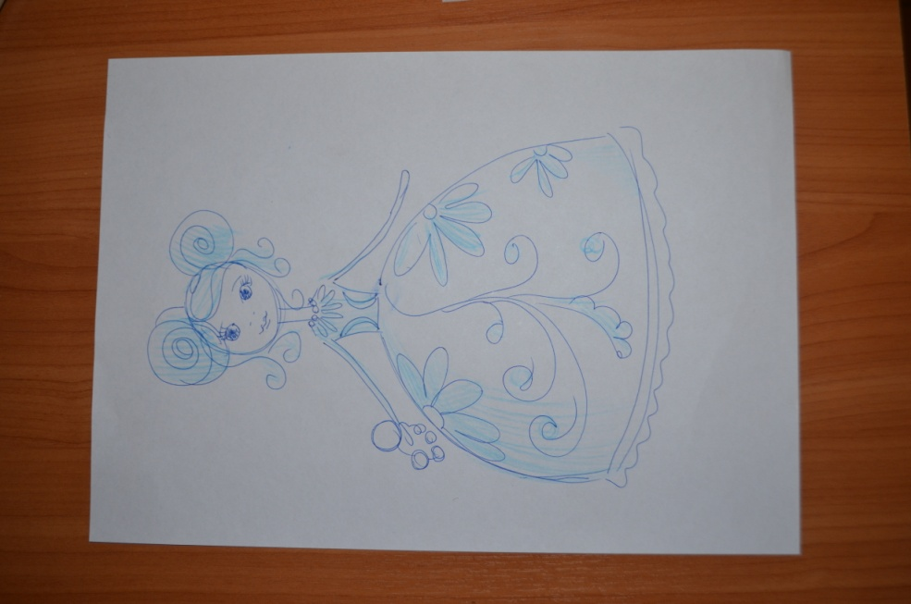

Этапы работы создания головы для куклы:

1. Основа головы из папье-маше.
1-2 страницы газеты скомкать в шар, четверть газеты покрыть мучным клейстером и закатать в него комок из газеты. Чтобы максимально уменьшить трещины можно обмотать туалетной бумагой и сверху покрыть муч.клейстером, зажать комок в плотный шар, чтоб вышел лишний воздух, покатать в руках, чтоб образовать шаровидную форму (в зависимости от размера головы использовать нужное кол-во газеты. (сушить 2-3 дня).
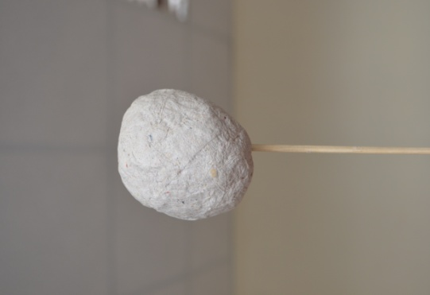

2. Покрыть основу пастой для лепки (глиной) (сушить 1 день).
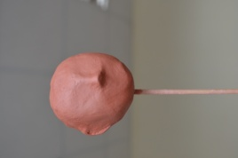
Ошкурить наждачной бумагой №0- №1
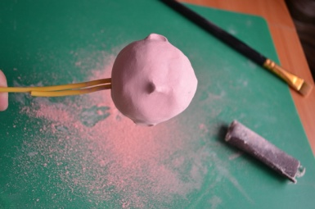

3. Покрасить белой водоэмульсионной краской (акриловой).
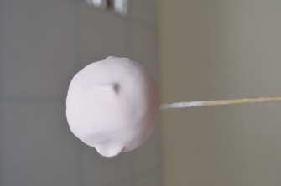

4. Покрыть телесного цвета колером.
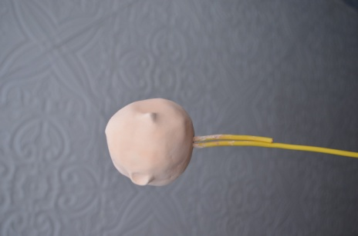

5. Роспись лица красками на водной основе или гелиевыми ручками.
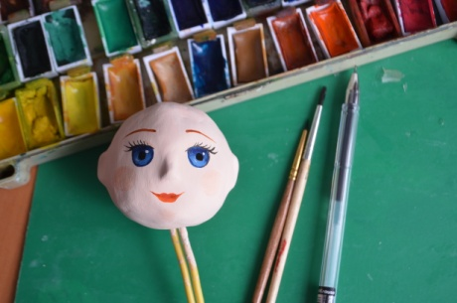

6. Можно сухой пастелью придать румяна.

7. Нарезать около 8-9 прядей (16 нитей) из пряжи и наклеить на голову по кругу макушки.
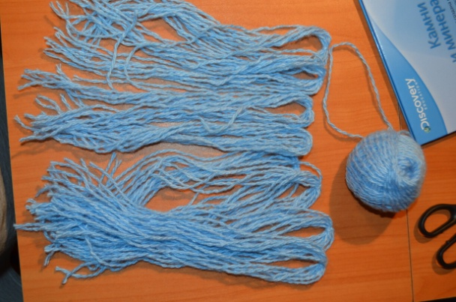

8. Создать прическу.
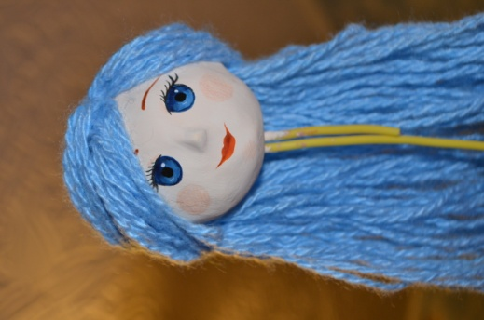

Этапы работы над телом:

1. надуть воздушный шарик.
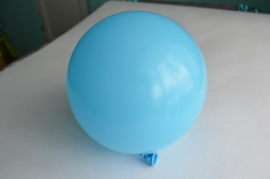

2. Каркас куклы из проволоки с шариком.
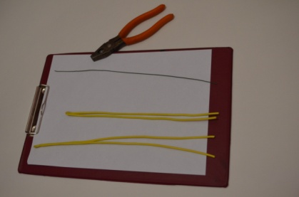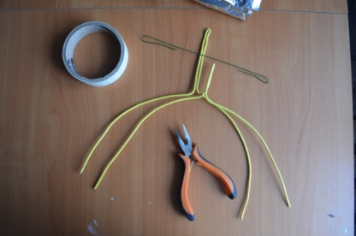
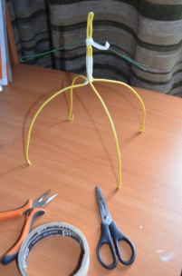

3. Придать форму туловищу из фольги.
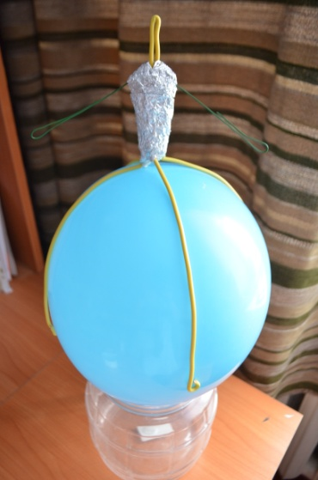

4. Обработать туловище и низ шкатулки т.бумагой с мучным клейстером.
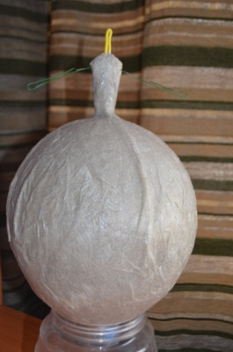

5. Поверх бумажного слоя нанести вырезанные заранее узоры из ткани (тюли). И тоже наклеить их мучным клейстером.
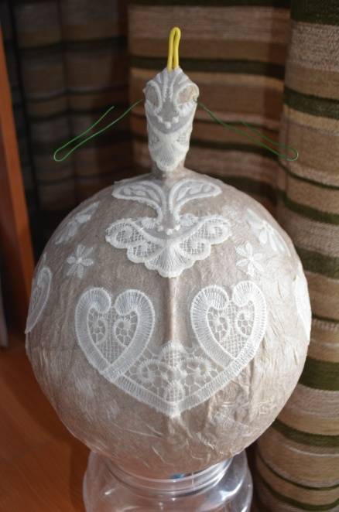

6. Сушить 1-2 дня.

7. Вырезать дно шкатулки и посадить на картон,
приклеив клеем моментом или титаном.
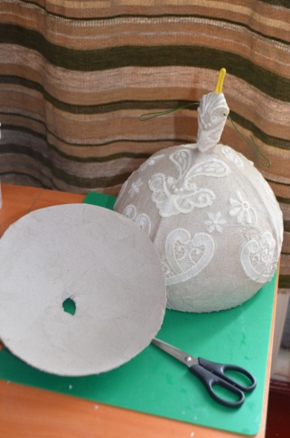

8. Покрыть всё белой краской – это будет основа для последующих слоёв.
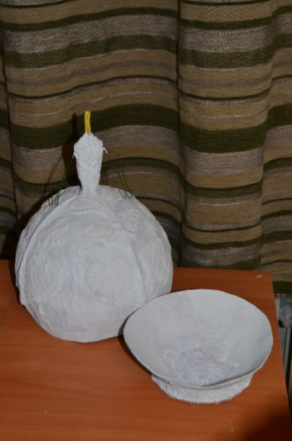
9. Просушить.

10. Покрыть основным цветом (например, красный или синий).
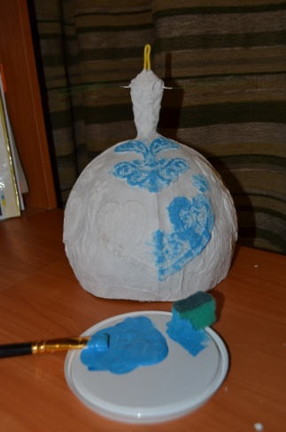

11. Просушить.

12. С помощью губки и кисточки (щетины) нанести второй цвет краски (контрастный или металлик) по рельефным узорам ткани.
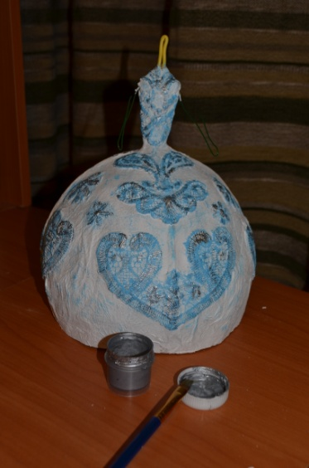

13. Обмотать руки нитками – «Ирис» основным цветом.
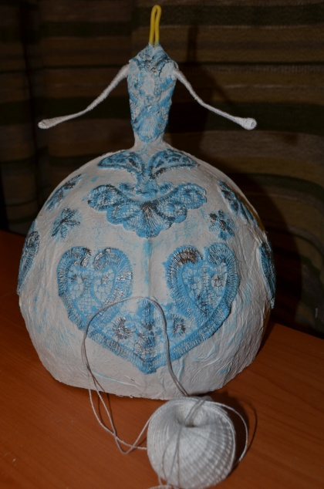

14. Можно покрыть бесцветным лаком.
15. Соединить с головой.
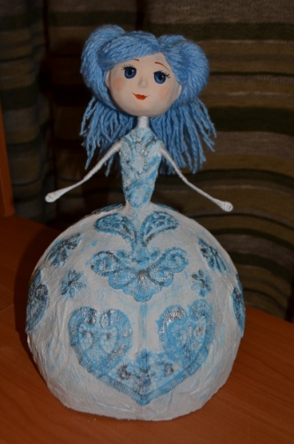

16.Теперь можно декорировать бусами, стразами, бисером, ленточками и т.д.
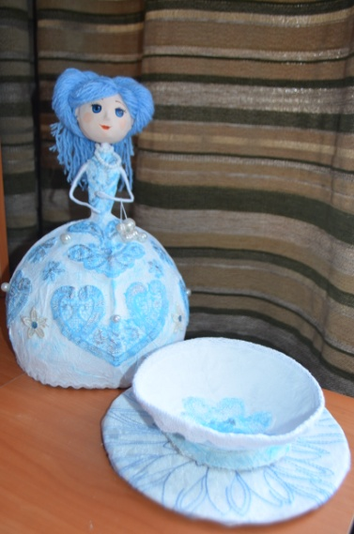

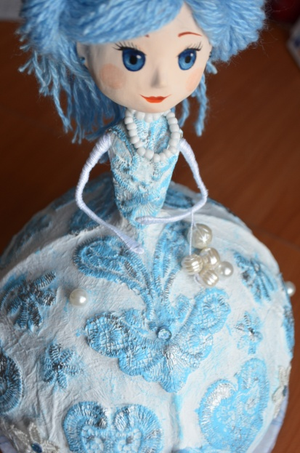

Работа готова! Желаю творческих успехов!

